HIUSDONITSI

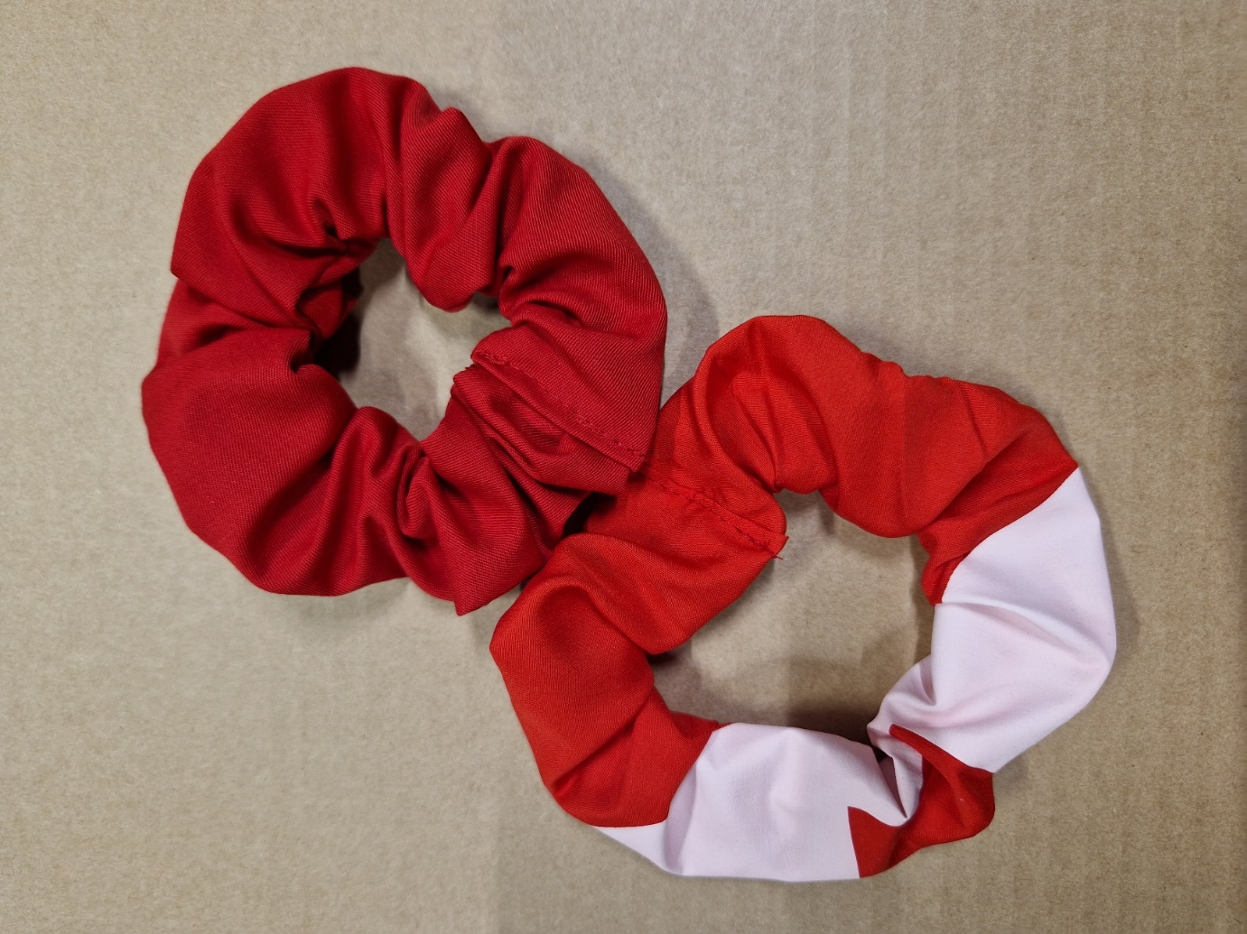

HIUSDONITSIN OHJEET
Tarvikkeet:
- kangasta n.10 cm x 50 cm pala
- kuminauhaa 20 cm

Ohjeet:
- Leikkaa n.10 cm x 50 cm pala. Mitoissa on 1 cm saumavarat.
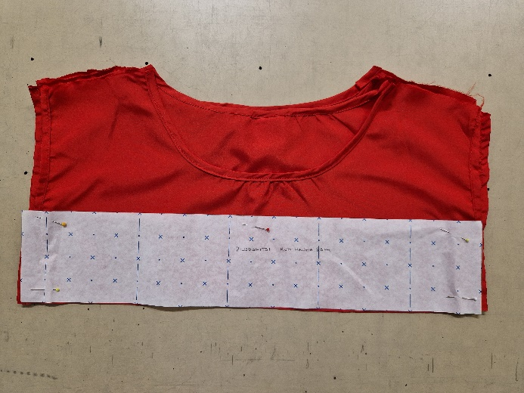

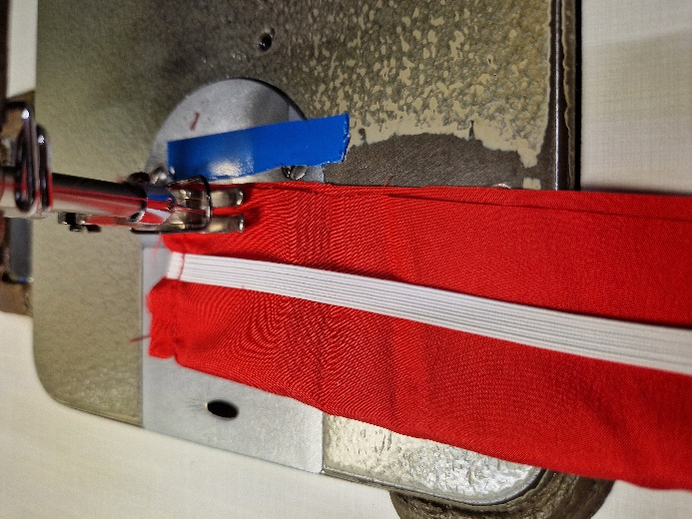
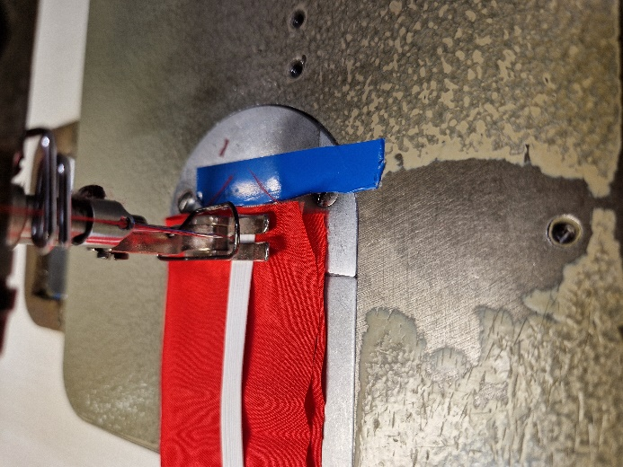
- Taita kappaleen pitkä sivut oikeat puolet vastakkain. Ompele kuminauha kiinni päätysaumaan. Ompele pitkä sivu.

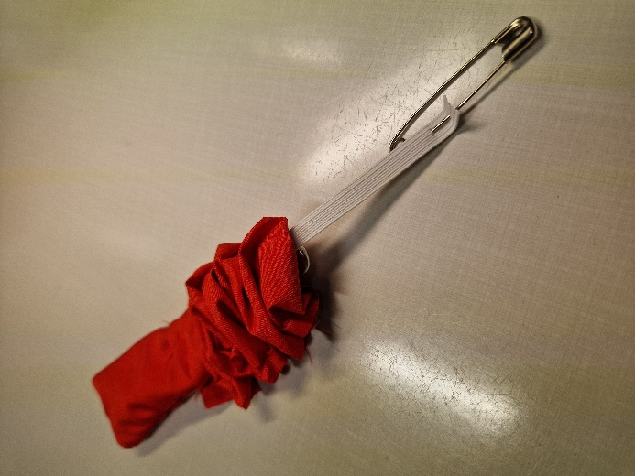
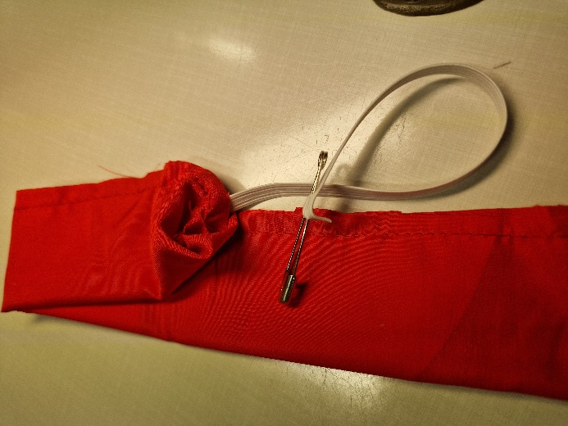
- Kiinnitä hakaneula kuminauhan päähän, jotta se ei pakene työn sisälle ja käännä työ.

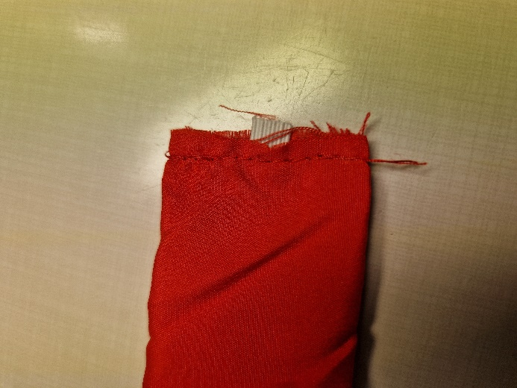
- Apuompele kuminauhan toinen pää kiinni.

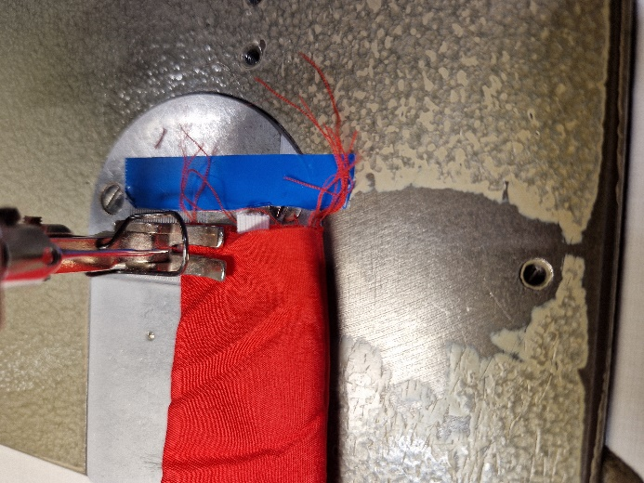

- Taita putkilon aikaisemmin ommeltu pää sisään. Taitteen pituus on hyvä olla n. 1 cm. Laita toinen pää taitetun pään sisään, tarkista ettei donitsiin jää kierrettä.

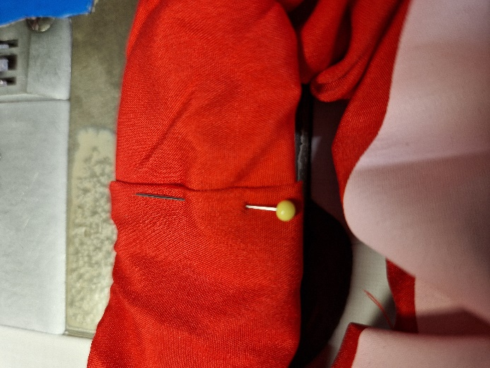
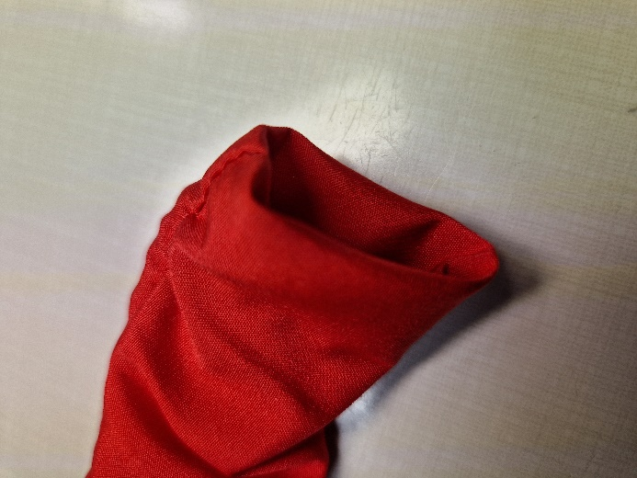

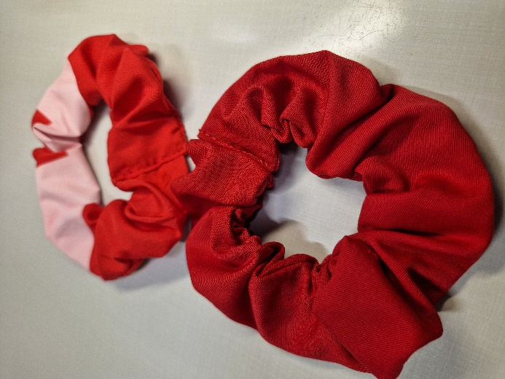
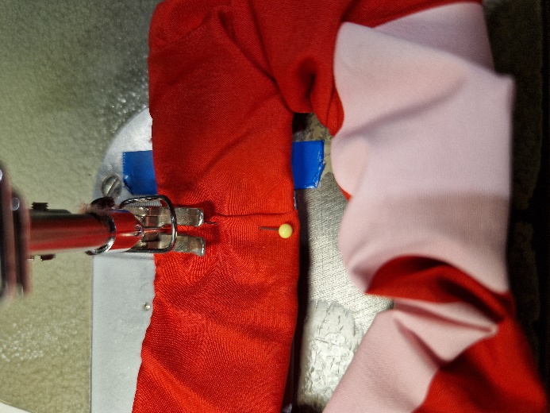
- Ompele kappaleet yhteen läheltä taitettua reunaa.

